 | UNIVERSITI SAINS ISLAM MALAYSIA  (USIM) | 

PELAKSANAAN TEKNOLOGI CHATBOT
UNTUK LAMAN WEB USIM

____________________________________________________________________________________________________________________

Pengujian Penerimaan Pengguna
(UAT)
[11 Oktober 2022]

KANDUNGAN

1. BUTIRAN DOKUMEN 3
2. BUTIRAN PENGUJI 3
3. OBJEKTIF 4
4. NOTA PENTING 4
KES UJIAN#1 [Test Item = 2]: Kedudukan Paparan Chatbot 5
KES UJIAN#2[Test Item =12]: Senario 1 ( Aturan Chatbot) 6
KES UJIAN#3 [Test Item = 6]: Senario 2 ( Kata Kunci ) 19
KES UJIAN#4 [Test Item = 3]: Senario 3 ( Padam Perbualan) 24
CATATAN 25

BUTIRAN DOKUMEN

Tarikh Disediakan | 26/09/2022
Tarikh Kemas Kini | -
Versi | 1.0
Nama Fail | Langganan Sistem Sokongan Chatbot Untuk Kegunaan Universiti Sains Malaysia (USIM)
Disediakan Oleh | Nor Khamisah binti Mohammad

BUTIRAN PENGUJI

Nama Penuh
Jawatan
Bahagian
Jabatan
E-Mel
Tarikh Pengujian

OBJEKTIF

Objektif dokumen ini adalah untuk memberi panduan kepada pengguna dalam melakukan pengujian terhadap Aplikasi Chatbot Universiti Sains Islam Malaysia. Proses pengujian adalah merangkumi kandungan, antara muka, navigasi, kebolehgunaan dan fungsian. Skop pengujian dilakukan untuk memastikan sama ada kandungan, antara muka, navigasi, kebolehgunaan dan fungsian mengikut spesifikasi yang dipersetujui bersama.

NOTA PENTING

- Skrin Ujian untuk Aplikasi Chatbot : https://dummy.rocketweb.dev/
- Setiap skop yang diuji hendaklah mengikut Arahan dan Jangkaan Pengujian.
- Mohon uji semua bahagian mengikut kes-kes pengujian yang diberi. Kesemua kes dan Item yang berkenaan WAJIB diuji.
- Hasil pengujian hendaklah berdasarkan “Jangkaan”.
- Jika ”Hasil Pengujian” sama dengan “Jangkaan”, maka bulatkan “Ya”. Sebaliknya bulatkan “Tidak” jika keputusan tidak seperti jangkaan.
- Jika terdapat perbezaan di antara gambar ‘screenshot’ dan portal, sila rujuk portal untuk pengujian.
- Mohon nyata komen anda di kotak “Catatan” jika ada.
- Kes pengujian hendaklah diuji dalam versi Bahasa Melayu.
- Kes pengujian diuji berdasarkan senario.
- Pastikan anda “Clear Cache” atau “Delete Cookies” pada pelayar internet.
- Pastikan “Pop-Up” dibenarkan pada pelayar internet.
- Cara paparan akan sedikit berbeza bergantung kepada resolusi laptop / komputer dan pelayar yang di gunakan semasa pengujian di laksanakan.

KES UJIAN#1 [Test Item = 2]: Kedudukan Paparan Chatbot

BAHAGIAN | ARAHAN | JANGKAAN | HASIL (VERSI BAHASA MELAYU) | CATATAN
- Akses ke laman utama Chatbot | Masukkan alamat Chatbot di pelayar internet:  https://dummy.rocketweb.dev/ | Paparan kedudukan Chatbot adalah seperti di bawah.  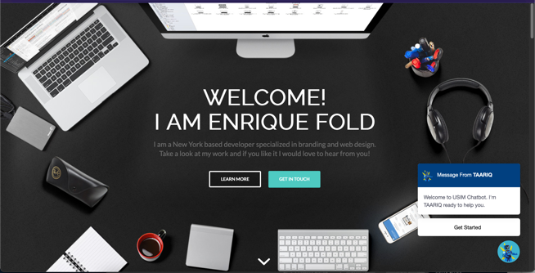 | Y / T
- ‘Scroll’ Portal | 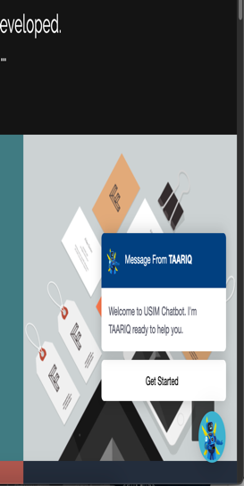 | ‘Scroll’ portal ke atas atau ke bawah, kedudukan Chatbot masih statik (tidak berubah). | Y / T

KES UJIAN#2[Test Item =12]: Senario 1 ( Aturan Chatbot)

BAHAGIAN | ARAHAN | JANGKAAN | HASIL (VERSI BAHASA MELAYU) | CATATAN
2.1. Aturan Chatbot | Klik pada : | Paparan seperti di bawah dipaparkan:  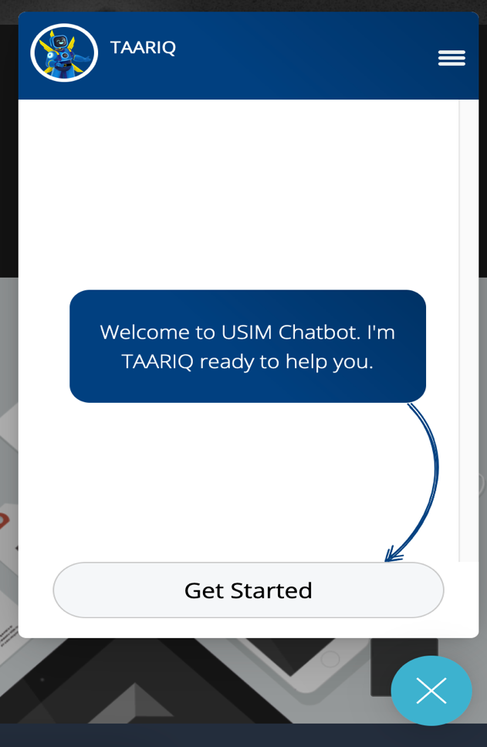 | Y / T
2.2. | Klik pada  | Paparan seperti di bawah akan dipaparkan.  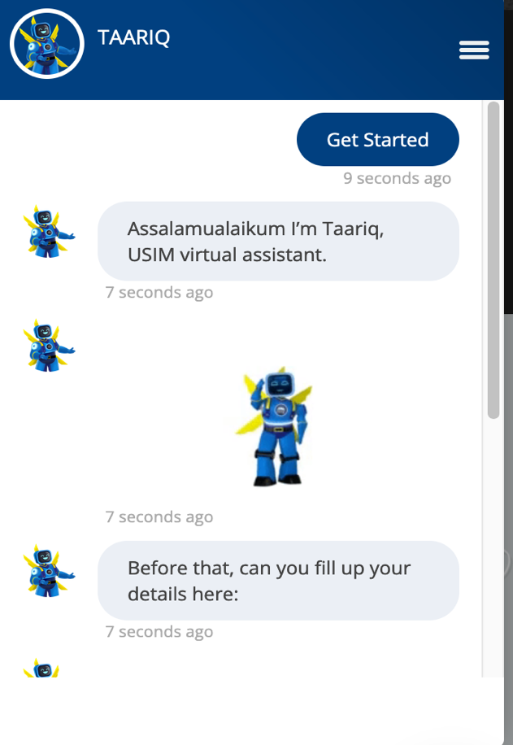  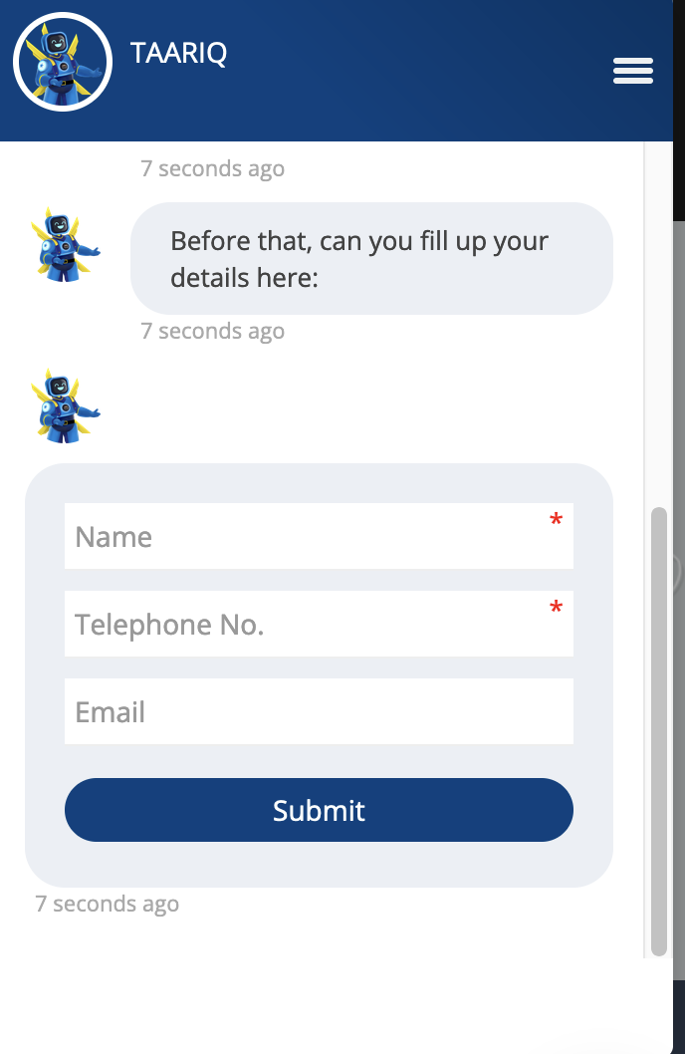 | Y / T
2.3. | Klik pada ‘scroll’ atau ‘arrow’ untuk melihat mesej sebelum paparan. |  | Y / T
2.4. | Sila masukkan Name, Telephone No, Email dan tekan ‘enter’  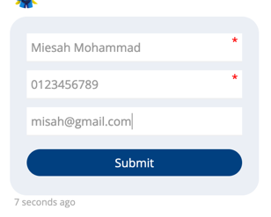 | Paparan di bawah akan dipaparkan;  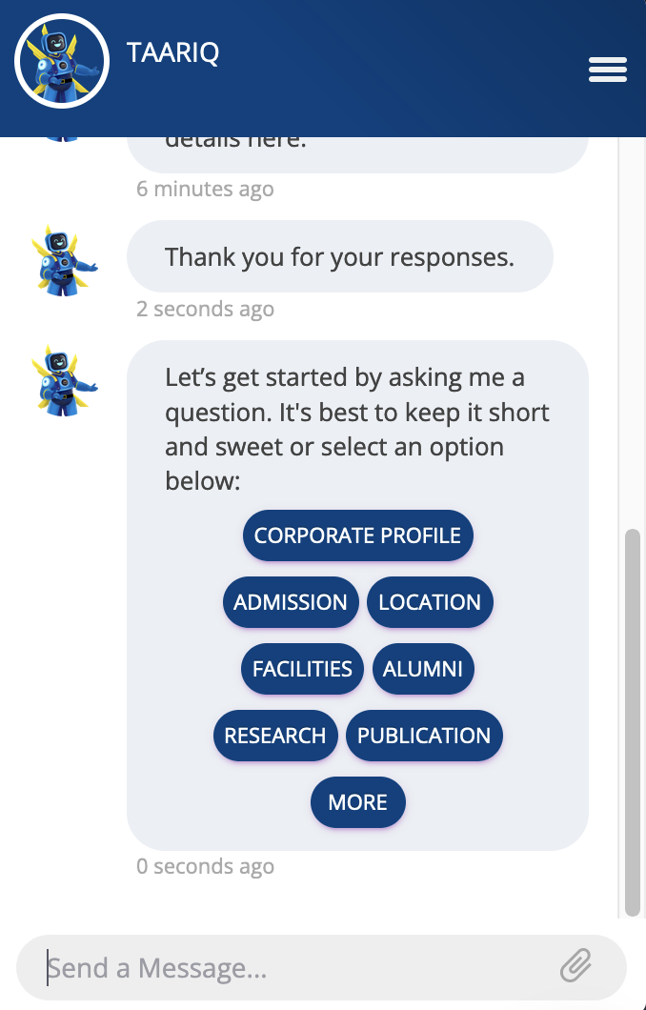 | Y / T
2.5. | Klik pada  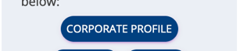 | Paparan di bawah dipaparkan;  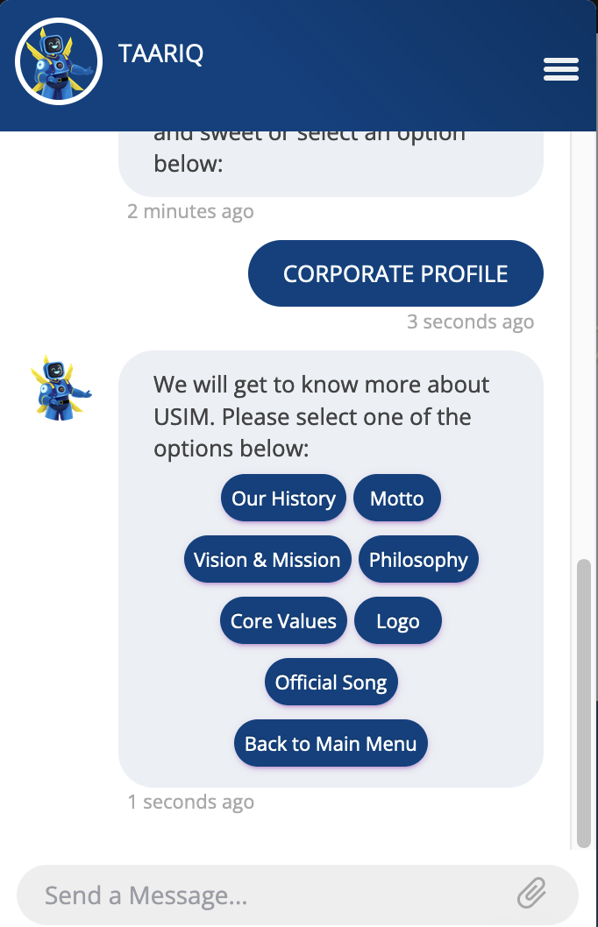 | Y / T
2.6. | Klik pada 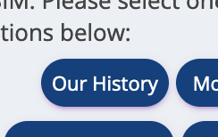 | Paparan di bawah akan dipaparkan;  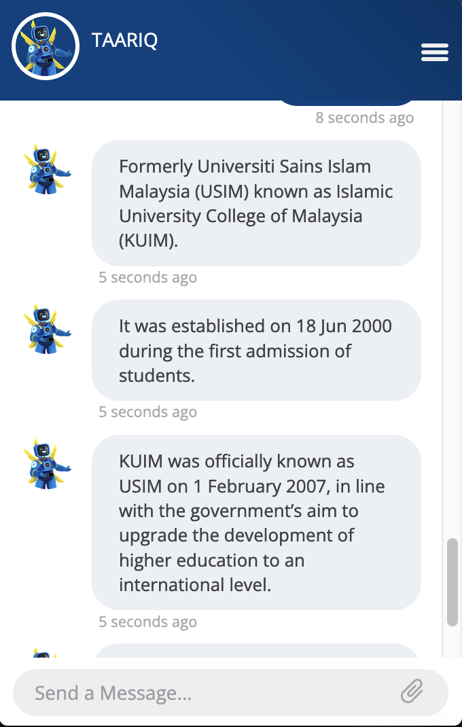  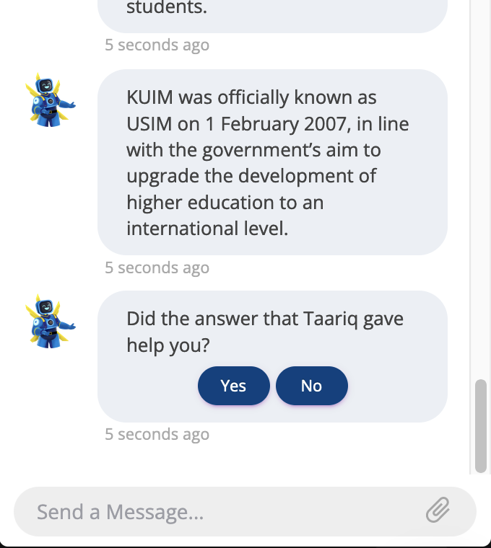 | Y / T
2.7. | Klik pada  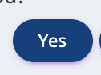 | Paparan di bawah akan dipaparkan;  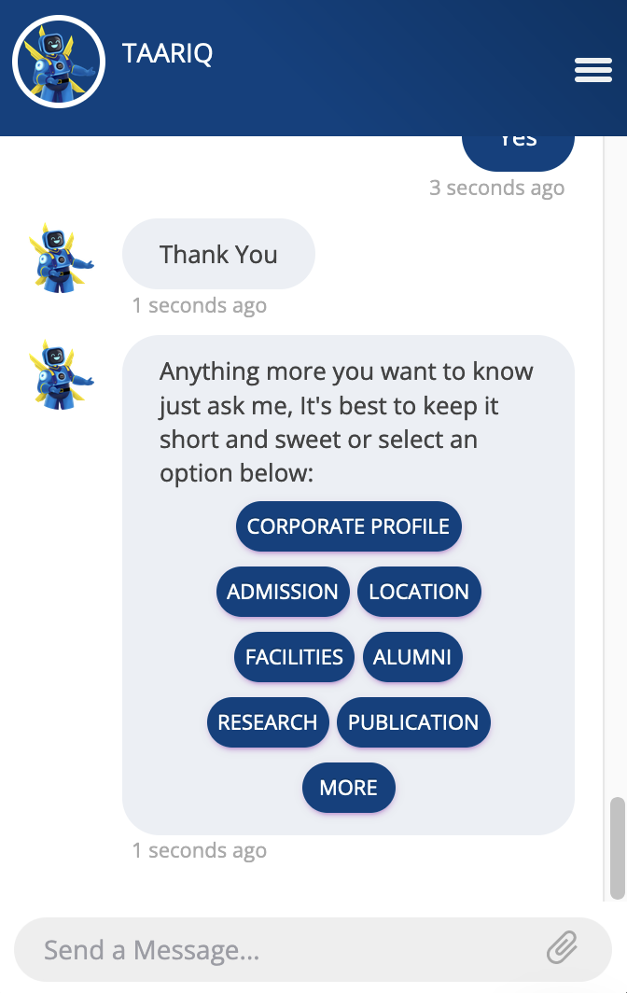 | Y / T
2.8. | Klik pada   | Paparan di bawah akan dipaparkan;  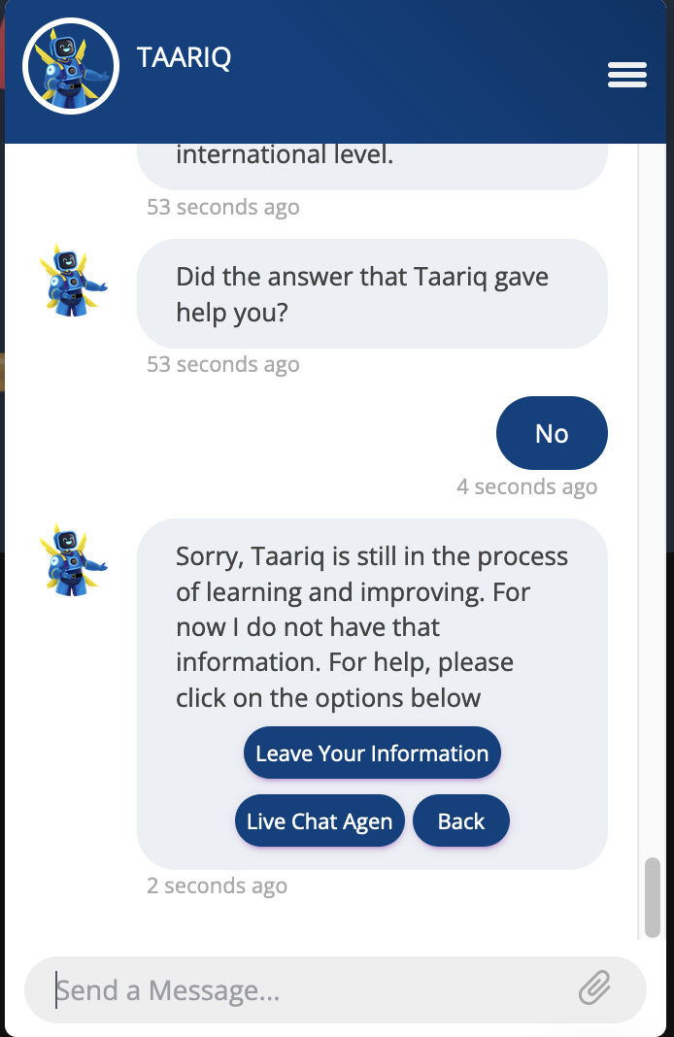 | Y / T
2.9. | Ulang uji kaji 2.6 untuk maklumat   yang lain. | 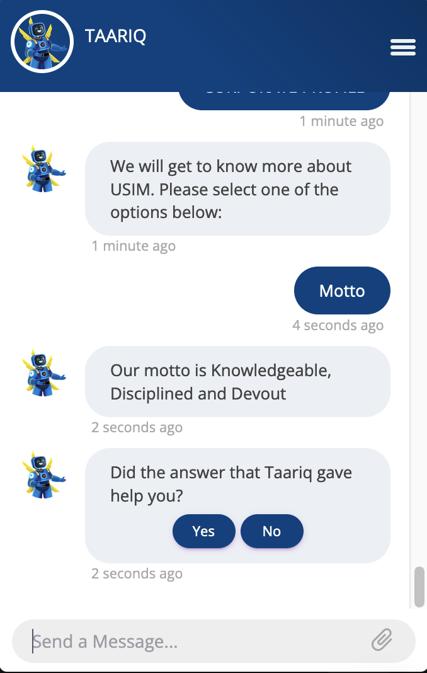 | Y / T
2.10. | Ulang Langkah 2.7. atau 2.8. |  | Y / T
2.11. | Ulang uji kaji 2.5. sehingga ke uji kaji 2.8 untuk maklumat yang lain. | 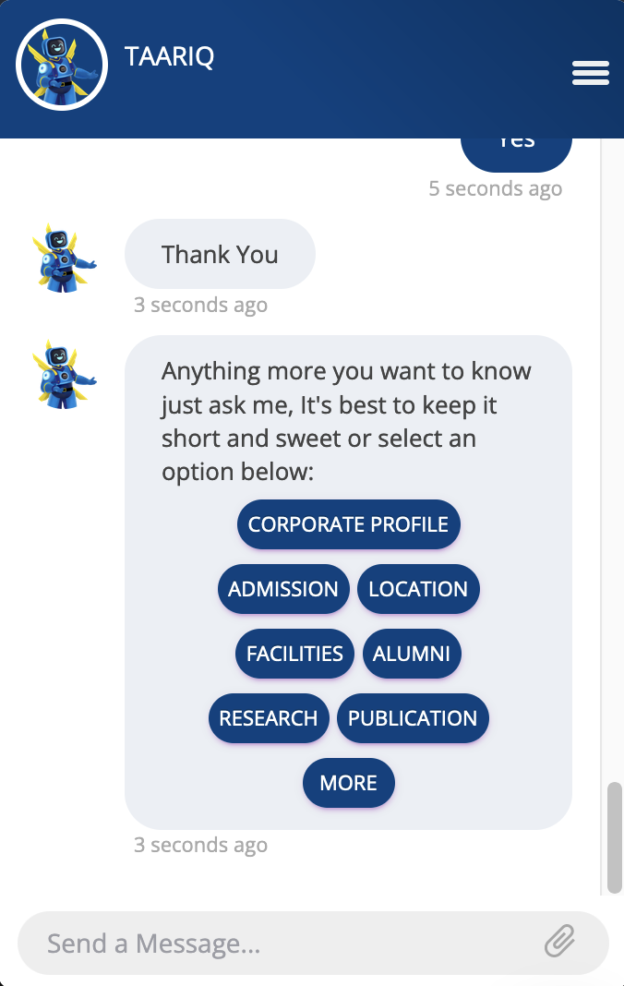 | Y / T
2.12. | Klik pada  untuk akhiri Chatbot | Paparan di bawah akan dipaparkan;   | Y / T

KES UJIAN#3 [Test Item = 6]: Senario 2 ( Kata Kunci )

BAHAGIAN | ARAHAN | JANGKAAN | HASIL (VERSI BAHASA MELAYU) | CATATAN
- Kata Kunci | Klik pada  | Paparan perbualan terakhir akan dipaparkan;  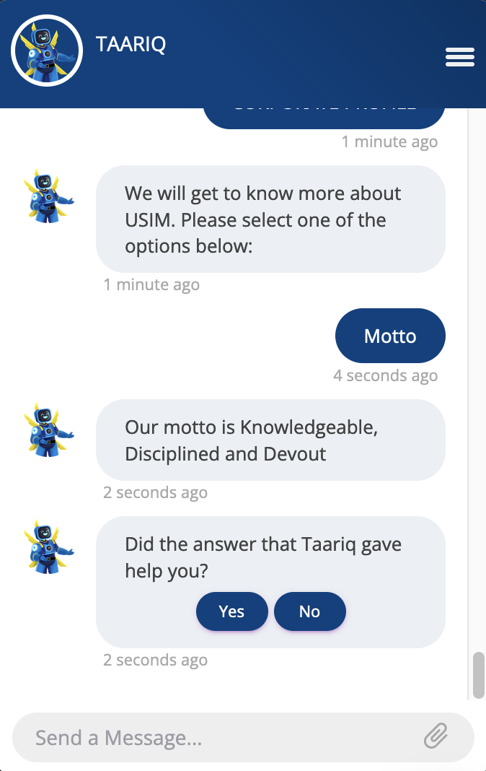 | Y / T
 | Sila masukkan Kata Kunci ‘infaq dan tekan ‘enter’   | Paparan di bawah akan dipaparkan;  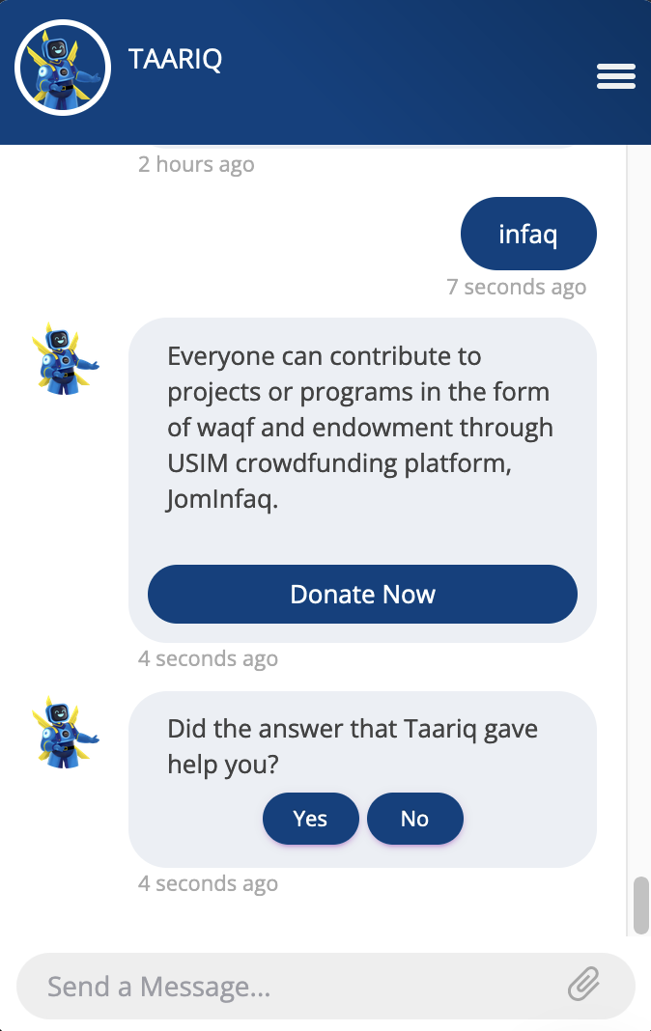 | Y / T
 | Ulang uji kaji 2.7. atau 2.8.
 | Sila masukkan Kata Kunci  ‘pohon’ dan tekan ‘enter’  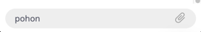 | Paparan di bawah akan dipaparkan;  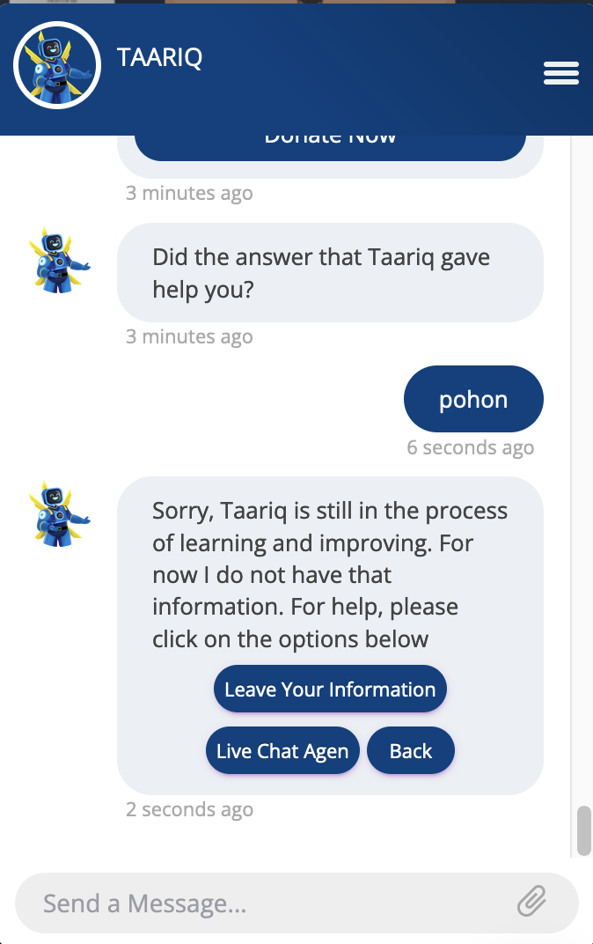 | Y / T
3.5. | Klik pada  | Untuk bercakap dengan Live Chat Agent  *fungsi ini masih belum diaktifkan. | Y / T
3.6. | Klik pada 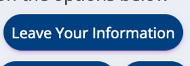  *Sila masukkan nama, no telefon, email dan pertanyaan anda | Paparan di bawah akan di paparkan;  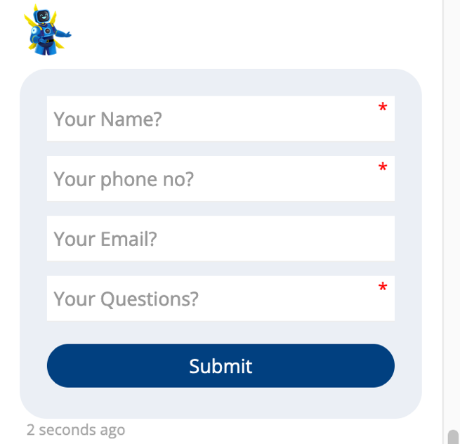  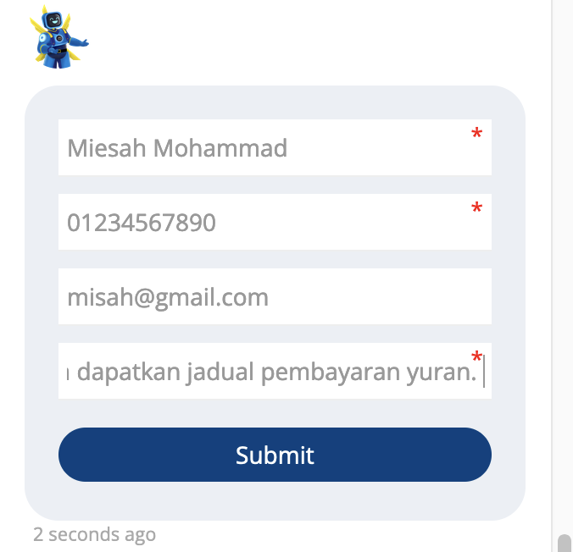  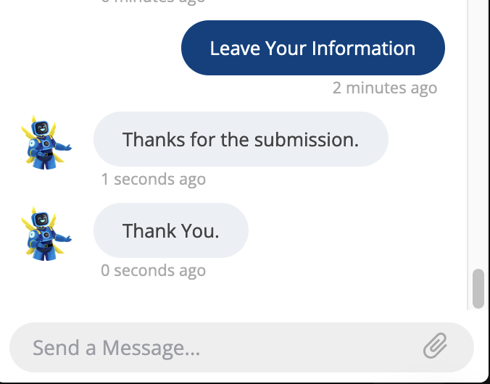 | Y / T

KES UJIAN#4 [Test Item = 3]: Senario 3 ( Padam Perbualan)

BAHAGIAN | ARAHAN | JANGKAAN | HASIL (VERSI BAHASA MELAYU) | CATATAN
- Padam Perbualan | Klik pada  | Paparan di bawah akan dipaparkan;   | Y / T
4.2. | Klik pada ‘Delete Conversation’, | Paparan seperti di bawah akan dipaparkan;   | Y / T
4.3. | Klik pada ‘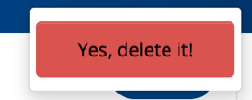 | Paparan seperti di bawah akan dipaparkan;  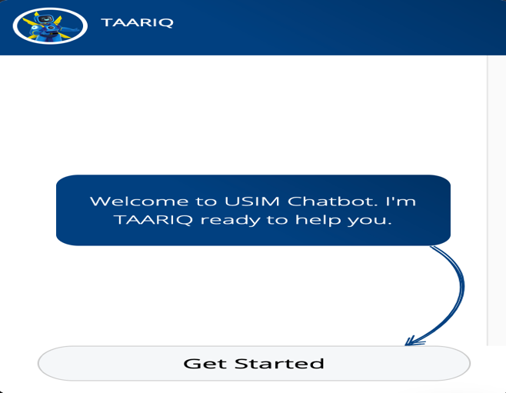 | Y / T

CATATAN

Diuji Oleh

Tandatangan

Tarikh

